Методическая разработка игры по географии для 8 класса по теме «Географическое положение РФ»
А.В. Усачёва, учитель географии и биологии, МБОУ «Средняя школа №1 им. А.С. Пушкина», г. Верхняя Салда, Свердловская область
ЛИНИЯ УМК «ГЕОГРАФИЯ. 6–9 КЛАССЫ» ПОД РЕДАКЦИЕЙ О. А. КЛИМАНОВОЙ, А. И. АЛЕКСЕЕВА
Название игры: «Границы России» (8 класс)
Цели:
1. Обобщить знания учащихся о территории России, проверить умение объяснять их;
– научить анализировать содержание карт.
– расширить знания о стране.
2. Развить творческого потенциала учащихся;
– способствовать повышению интереса к предмету;
– формировать умения выступать перед аудиторией.
3. Воспитать чувства товарищества, умения работать в коллективе.
Оборудование: карта РФ физическая (административная), атласы за 8 класс. контурные карты, карточки с названием станций, мультимедиапрезентации.
Музыкальное сопровождение – О. Газманов «Сделан я в СССР», Группа Любэ «От Волги до Енисея».

Ход игры
1. Учитель:
Тема игры « Границы России». Путешествовать мы будем по нашей самой длинной и необъятной границе в мире.
Родина! Особенно звучит это слово, полное глубокого смысла. Обширна и многообразна наша страна. Неиссякаемы и полноводны реки, пересекающие пространства ее. Обширны леса. Высоки горы, в снеговых вершинах которых отражается свет яркого солнца. Широки знойные степи. Глухая тайга раскинулась океаном. Многолюдны и многочисленны города, разбросанные по стране.
В ходе нашего заочного путешествия мы сделаем остановки на различных станциях: Эрудитов; Картографическая; Морская; Экономическая, Показательно – объяснительная.
Цель игры: повторить изученное ранее, выявить самых эрудированных учащихся. В каждой команде по 4 учащихся.

Представление команд
Учитель: Давайте знакомиться. Прошу капитанов представить команду (название и девиз).
1.Станция Эрудитов
Итак, внимание, представляем музыкальную подсказку, реп – урок (2 минуты).
1.Перед вами не очень точное сообщение о нашей стране. Ваша задача - найти их и исправить (текст на экране и у каждой группы на столах)- это первое.
2. В реп-клипе были допущены неточности в описании ГП РФ. По возможности дополните их (2 неточности -2 балла). Картами пользоваться нельзя. (Время выполнения – 4 минуты).
Текст сообщения: Россия – не самая большая страна мира. Её территория сопоставима с Африканским материком. Ее площадь равна 2,1 млн. км². Северная материковая оконечность страны – остров Рудольфа в архипелаге Земля Франца – Иосифа. Крайняя южная точка России – город Кушка. Страна располагается в арктическом, субарктическом, умеренном климатических поясах. Велика протяженность России с запада на восток. Крайняя западная оконечность находится на песчаной косе в Балтийском море, недалеко от города Калининграда. На материке крайняя восточная точка мыс Рудольфа.
Ответы сдать жюри. (В тексте 8 ошибок – 8 баллов). Макс. -10 баллов.
2.Станция Картографическая.
Учитель: итак, у нашей страны очень много соседей, тех которые с нами граничат, называют соседями первого порядка, есть соседи и второго порядка. Ваша задача: подписать на контурной карте всех наших соседей и правильно определить их географическое положение. Количество баллов будет зависеть от количества правильных ответов. (Время выполнения – 5 минут).
( Для жюри: 18 баллов + 18 правилиных гп = 36 баллов).
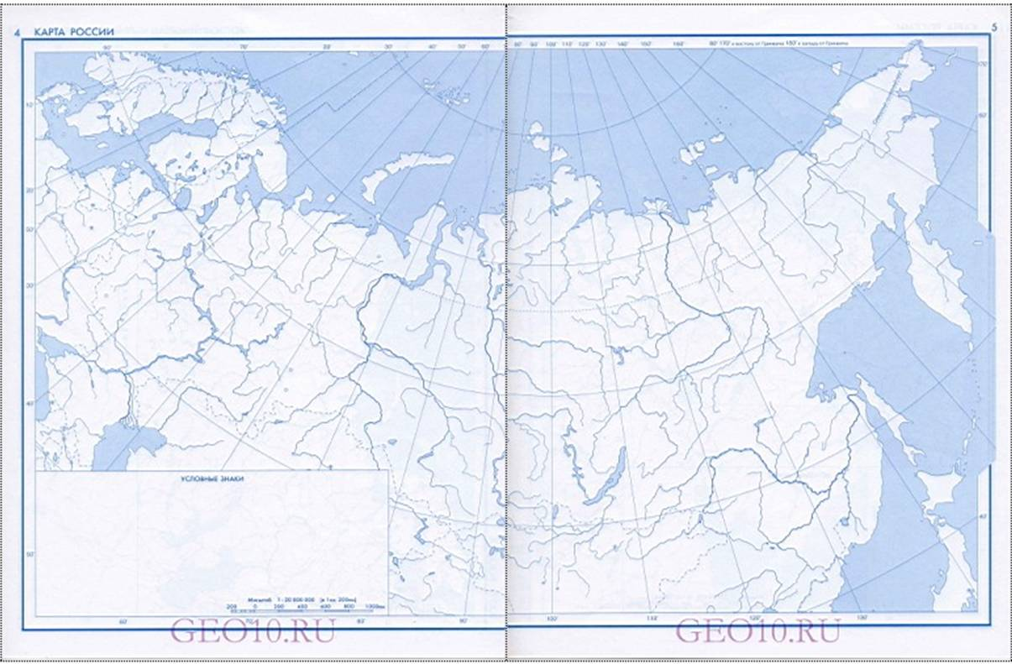
3. Станция Морская.
Учитель: помимо сухопутных границ есть ещё и морские.Причём они намного длиннее сухопутных.Моря влияют на климат России, на хозяйственную деятельность людей, во многих шельфовых частях добывают разные полезные ископаемые. Итак, ваша задача - сопоставить известные факты о каждом из морей и приклейть их у нужное место в таблице. (Время выполнения – 5 минут).Пользоваться атласом можно.
(Для жюри – максимум 13 баллов.)
1 | Белое море | Его называли Студёным. Оно имеет 4 больших залива – губы. Множество островов, в т.ч. Соловецкие.
2 | Баренцево | Наименее замерзающее из арктических морей,здесь в губе расположилась первая в России приливная электростанция.
3 | Карское море | Из-за торосов его часто называют «ледовым мешком».На его берегах находятся важные порты: Диксон и Игарка.
4 | Море Лаптевых | Его часто величают Сибирским.В него впадает река Лена.В нём водится голец, таймень,нельма, окунь и даже осётр со стерлядью.
5 | Восточно - Сибирское | Распологается между Новосибирскими осторовами и о.Врангеля.Главный порт – Певек.Здесь Северный морской путь считается самым опастным.
6 | Чукотское | Омывает берега Аляски. Здесь проходит граница между США и РФ.Льды холодного течения приводят к гибели кораблей.
7 | Балтийское | В этом море с помощью дамб пытаютс защититься от нагонной волны, приводящей к наводнениям в городе –миллионере.Омывает берега 9 стран.
8 | Чёрное море | Глубже 1500м. в нём находится мёртвая зона из-за концентрации сероводорода. На его берегах проходили зимние олимийские игры.
9 | Азовское море | Самое мелководное.Раньше было мировым рекордсменом по промысловым рыбам.С другим морем связано Керченским проливом.
10 | Каспийское море - озеро | Раньне его называли и Западным и Восточным.Значительно ниже уровня мирового океана.Обитают тюлени.Богато нефтью, газом.
11 | Японское море | На берегу его залива расположен крупнейший порт Дальнего Востока.Климат имеет муссонные черты.Промысел морских водослей.
12 | Охотское море | Здесь наблюдаются самые большие приливы в России(до 13м).Активная сейсмическая деятельность.Впадает Амур.
13 | Берингоаво море | Климат моря субарктический – муссонный.На остравах охраняются лежбища тюленей, каланов, морских котиков.Берега материка гористы.

4.Станция Экономическая.
Учитель: как известно, охрана 1 км. сухопутных границ обходится государству в один миллион рублей. Расположение в высоких широтах требует вложения больших средств в дороги, строительство. Особенности ГП государства – это очень важнодля развития государства вцелом. Ваша задача состоит в том , чтобы подумать и записать в таблицу как можно больше плюсов и минусов с позиции особенностей ГП России (экономическое, физическое, политическое и др). Помните, что одну и туже позицию можно рассмотреть в нескольких сторон.(Время 6 минут).
(Для жюри –за каждый + и – по баллу).
+ | _
Много соседей – культурное сотрудничество | Дорогая охрана границы
Много природных ресурсов | Расположенность в полярных и умеренных поясах
Много морских границ, проходящих по СЛО, есто Северный морской путь | Длинные дороги, идущие с запада на восток
Проходит таёжная зона лесов (лесной пояс второй по величине в мире) | Расселение населения ближе к югу
Аличие среди соседей экономически развитых стран | Малое количество проживающих на севере
Расположение в Европе и Азии | Самая северная страна мира
Выход к трём океанам | Конфликты с Украиной, Турцией
…… | Во многих районах нет с.х.

5.Станция Показательно-объяснительная.
Учитель:в данной теме много различных показательных цифр и абривеатур. Ваша задача объяснить, что здесь зашифровано.(Время - 5 минут).
17,1 | РФ | 66,5
146 | СНГ | 1917
13 | СССР | 1991
3 | ООН | 18
9(или10 или11) | ЕС | 7200
10000 | НАТО | 38807
12 или 22,2 | 60932 | 4400
200 | 24630 | ЭГП

(Для жюри -24 балла).
Подведение итогов. Максимум можно заработать 100 баллов.

